Отчёт по лабораторной работе №13

Пузырев Владислав Максимович

Содержание

# Formatting

toc-title: “Содержание” toc: true # Table of contents toc_depth: 2 lof: true # List of figures lot: true # List of tables fontsize: 12pt linestretch: 1.5 papersize: a4paper documentclass: scrreprt polyglossia-lang: russian polyglossia-otherlangs: english mainfont: PT Serif romanfont: PT Serif sansfont: PT Sans monofont: PT Mono mainfontoptions: Ligatures=TeX romanfontoptions: Ligatures=TeX sansfontoptions: Ligatures=TeX,Scale=MatchLowercase monofontoptions: Scale=MatchLowercase indent: true pdf-engine: lualatex header-includes: - # the penalty added to the badness of each line within a paragraph (no associated penalty node) Increasing the value makes tex try to have fewer lines in the paragraph. - # value of the penalty (node) added after each line of a paragraph. - # the penalty for line breaking at an automatically inserted hyphen - # the penalty for line breaking at an explicit hyphen - # the penalty for breaking a line at a binary operator - # the penalty for breaking a line at a relation - # extra penalty for breaking after first line of a paragraph - # extra penalty for breaking before last line of a paragraph - # extra penalty for breaking before last line before a display math - # extra penalty for page breaking after a hyphenated line - # penalty for breaking before a display - # penalty for breaking after a display - = 20000 # penalty for splitting an insertion (can only be split footnote in standard LaTeX) - # or -

# keep figures where there are in the text

## # keep figures where there are in the text

# Цель работы

Изучить основы программирования в оболочке ОС UNIX, научиться писать более сложные командные файлы с использованием логических управляющих конструкций и циклов.

# Выполнение лабораторной работы

1. Написать командный файл, реализующий упрощённый механизм семафоров. Ко-мандный файл должен в течение некоторого времениt1дожидаться освобожде-ния ресурса, выдавая об этом сообщение, а дождавшись его освобождения, ис-пользовать его в течение некоторого времениt2<>t1, также выдавая информа-цию о том, что ресурс используется соответствующим командным файлом (про-цессом). Запустить командный файл в одном виртуальном терминале в фоновомрежиме, перенаправив его вывод в другой (> /dev/tty#, где#— номер тер-минала куда перенаправляется вывод), в котором также запущен этот файл, ноне фоновом, а в привилегированном режиме. Доработать программу так, чтобыимелась возможность взаимодействия трёх и более процессов.

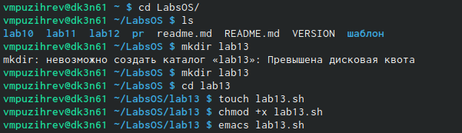

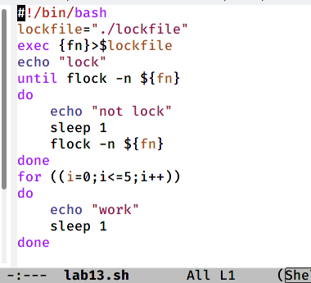

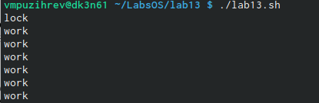

1. Реализовать командуmanс помощью командного файла. Изучите содержимоекаталога/usr/share/man/man1. В нем находятся архивы текстовых файлов,содержащих справку по большинству установленных в системе программ и ко-манд. Каждый архив можно открыть командойlessсразу же просмотрев содер-жимое справки. Командный файл должен получать в виде аргумента команднойстроки название команды и в виде результата выдавать справку об этой коман-де или сообщение об отсутствии справки, если соответствующего файла нет вкаталогеman1.



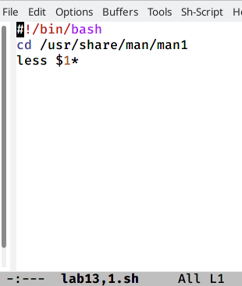

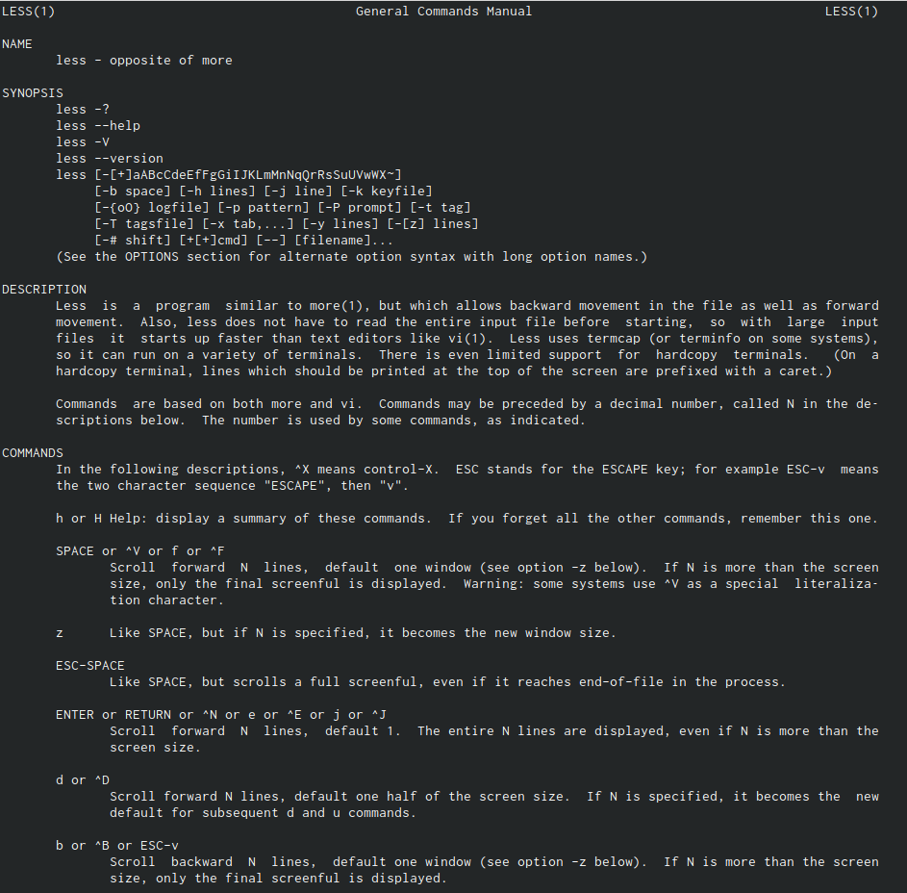

1. Используя встроенную переменную $RANDOM,напишитекомандныйфайл,гене−рирующийслучайнуюпоследовательностьбуквлатинскогоалфавита.Учтите,что$ RANDOMвыдаёт псевдослучайные числа в диапазоне от 0 до 32767.

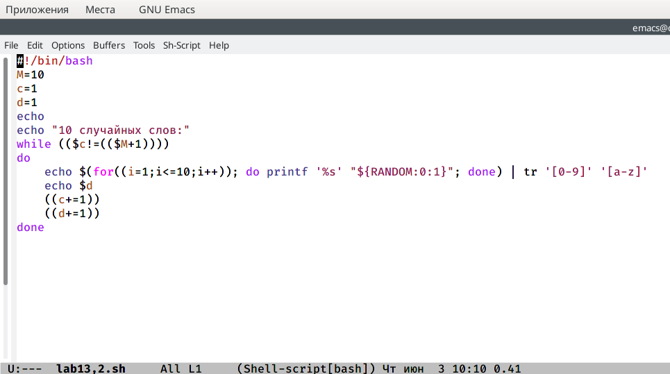

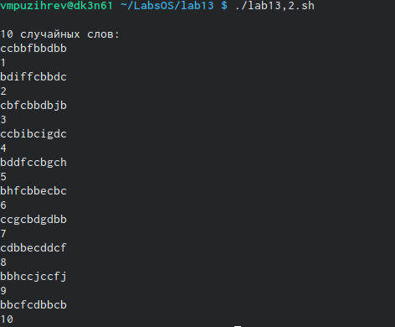

# Вывод

Изучил основы программирования в оболочке ОС UNIX, научился писать более сложные командные файлы с использованием логических управляющих конструкций и циклов.

# Ответы на контрольные вопросы

1. В строке while [$1 != “exit”] квадратные скобки надо заменить на круглые.
2. Есть несколько видов конкатенации строк. Например,

VAR1=“Hello,”

VAR2=" World"

VAR3=“ $VAR1$ VAR2”

echo “$VAR3”

1. Команда seq выводит последовательность целых или действительных чисел, подходящую для передачи в другие программы. В bash можно использовать seq с циклом for, используя подстановку команд. Например,

$ for i in $(seq 1 0.5 4)

do

echo “The number is $i”

done

1. Результатом вычисления выражения $((10/3)) будет число 3.
2. Список того, что можно получить, используя Z Shell вместо Bash:

Встроенная команда zmv поможет массово переименовать файлы/директории, например, чтобы добавить ‘.txt’ к имени каждого файла, запустите zmv –C ’(*)(#q.)’ ‘$1.txt’.

Утилита zcalc — это замечательный калькулятор командной строки, удобный способ считать быстро, не покидая терминал.

Команда zparseopts — это однострочник, который поможет разобрать сложные варианты, которые предоставляются скрипту.

Команда autopushd позволяет делать popd после того, как с помощью cd, чтобы вернуться в предыдущую директорию.

Поддержка чисел с плавающей точкой (коей Bash не содержит).

Поддержка для структур данных «хэш».

Есть также ряд особенностей, которые присутствуют только в Bash:

Опция командной строки –norc, которая позволяет пользователю иметь дело с инициализацией командной строки, не читая файл .bashrc

Использование опции –rcfile с bash позволяет исполнять команды из определённого файла.

Отличные возможности вызова (набор опций для командной строки)

Может быть вызвана командой sh

Bash можно запустить в определённом режиме POSIX. Примените set –o posix, чтобы включить режим, или ––posix при запуске.

Можно управлять видом командной строки в Bash. Настройка переменной PROMPT_COMMAND с одним или более специальными символами настроит её за вас.

Bash также можно включить в режиме ограниченной оболочки (с rbash или –restricted), это означает, что некоторые команды/действия больше не будут доступны:

Настройка и удаление значений служебных переменных SHELL, PATH, ENV, BASH_ENV

Перенаправление вывода с использованием операторов ‘>’, ‘>|’, ‘<>’, ‘>&’, ‘&>’, ‘>>’

Разбор значений SHELLOPTS из окружения оболочки при запуске

Использование встроенного оператора exec, чтобы заменить оболочку другой командой

1. Синтаксис конструкции for ((a=1; a <= LIMIT; a++)) верен.
2. Язык bash и другие языки программирования:

-Скорость работы программ на ассемблере может быть более 50% медленнее, чем программ на си/си++, скомпилированных с максимальной оптимизацией;

-Скорость работы виртуальной ява-машины с байт-кодом часто превосходит скорость аппаратуры с кодами, получаемыми трансляторами с языков высокого уровня. Ява-машина уступает по скорости только ассемблеру и лучшим оптимизирующим трансляторам;

-Скорость компиляции и исполнения программ на яваскрипт в популярных браузерах лишь в 2-3 раза уступает лучшим трансляторам и превосходит даже некоторые качественные компиляторы, безусловно намного (более чем в 10 раз) обгоняя большинство трансляторов других языков сценариев и подобных им по скорости

исполнения программ;

-Скорость кодов, генерируемых компилятором языка си фирмы Intel, оказалась заметно меньшей, чем компилятора GNU и иногда LLVM;

-Скорость ассемблерных кодов x86-64 может меньше, чем аналогичных кодов x86, примерно на 10%;

-Оптимизация кодов лучше работает на процессоре Intel;

-Скорость исполнения на процессоре Intel была почти всегда выше, за исключением языков лисп, эрланг, аук (gawk, mawk) и бэш. Разница в скорости по бэш скорее всего вызвана разными настройками окружения на тестируемых системах, а не собственно транслятором или железом. Преимущество Intel особенно заметно на 32-разрядных кодах;

-Стек большинства тестируемых языков, в частности, ява и яваскрипт, поддерживают только очень ограниченное число рекурсивных вызовов. Некоторые трансляторы (gcc, icc, …) позволяют увеличить размер стека изменением переменных среды исполнения или параметром;

-В рассматриваемых версиях gawk, php, perl, bash реализован динамический стек, позволяющий использовать всю память компьютера. Но perl и, особенно, bash используют стек настолько экстенсивно, что 8-16 ГБ не хватает для расчета ack(5,2,3)